23.01.2023г. группы ТС 115 и ЖКХ 110 с классными руководителями
Зинатулиным Р. М. и Грыгиной Т. Л. приняли участие в мероприятии посвященному дню Блокады Ленинграда, которое проводилось в городской библиотеке филиал № 2.
Ведущая рассказала ребятам о тяжелых испытаниях, выпавших на долю жителей осажденного закрытого города Ленинграда: о голоде и холоде, о детях и женщинах, работавших наравне с мужчинами на заводах, о защите и обороне Ленинграда советскими солдатами. Особенными чувствами ребята прониклись к судьбе маленькой девочки Тани Савичевой. Её дневник стал одним из символов Великой Отечественной войны.

Большое впечатление на ребят произвел рассказ о норме хлеба блокадников, о том, что значили в то время хлебные карточки. На протяжении всего мероприятия звучали стихи о войне, о блокаде. Мероприятие сопровождалось презентацией о блокадном Ленинграде. Ребята посмотрели документальный фильм «Блокада Ленинграда». Сотрудники библиотеки провели обзор литературы: «Детство, опаленное войной».
В конце мероприятия ребята пришли к выводу, что подвиг детей блокады учит мужеству, стойкости и безграничной любви к Родине.

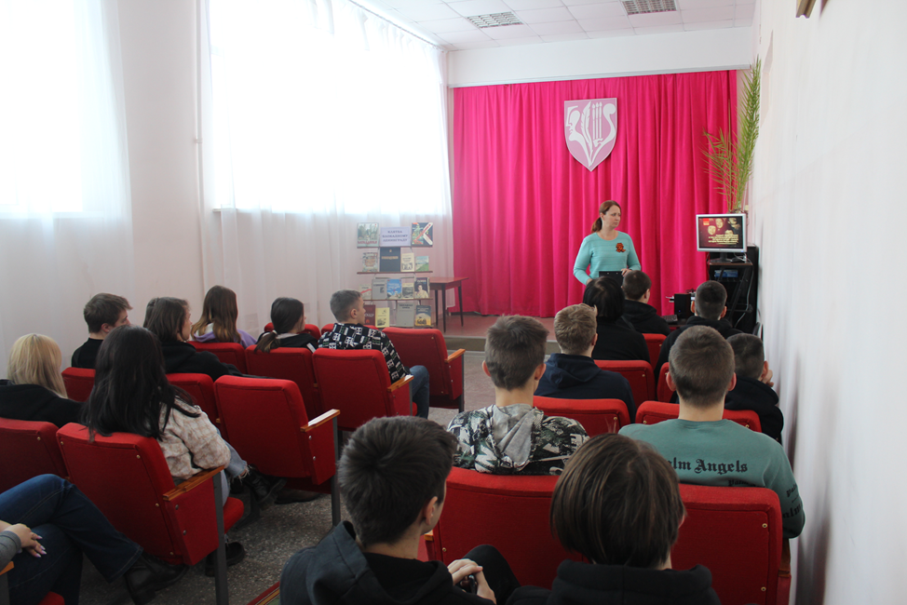
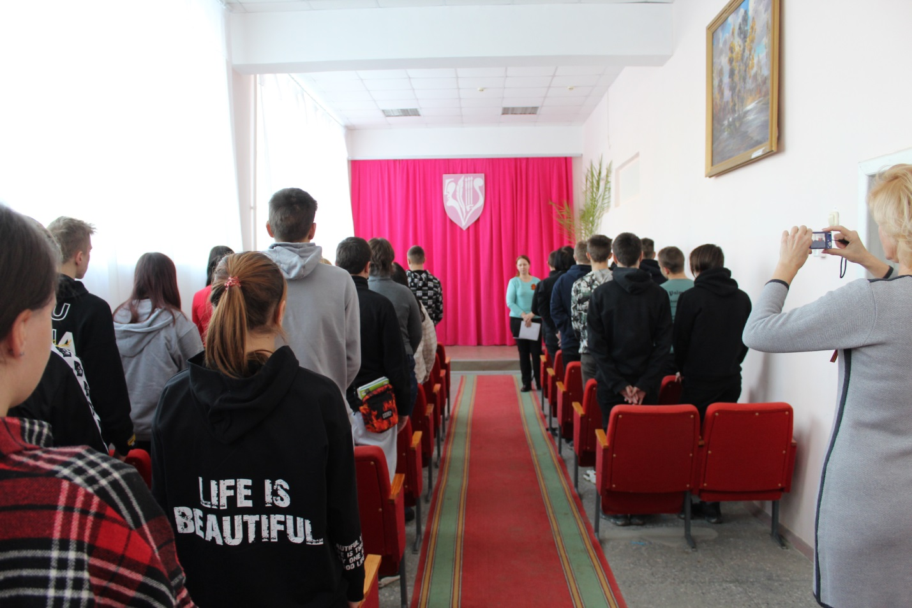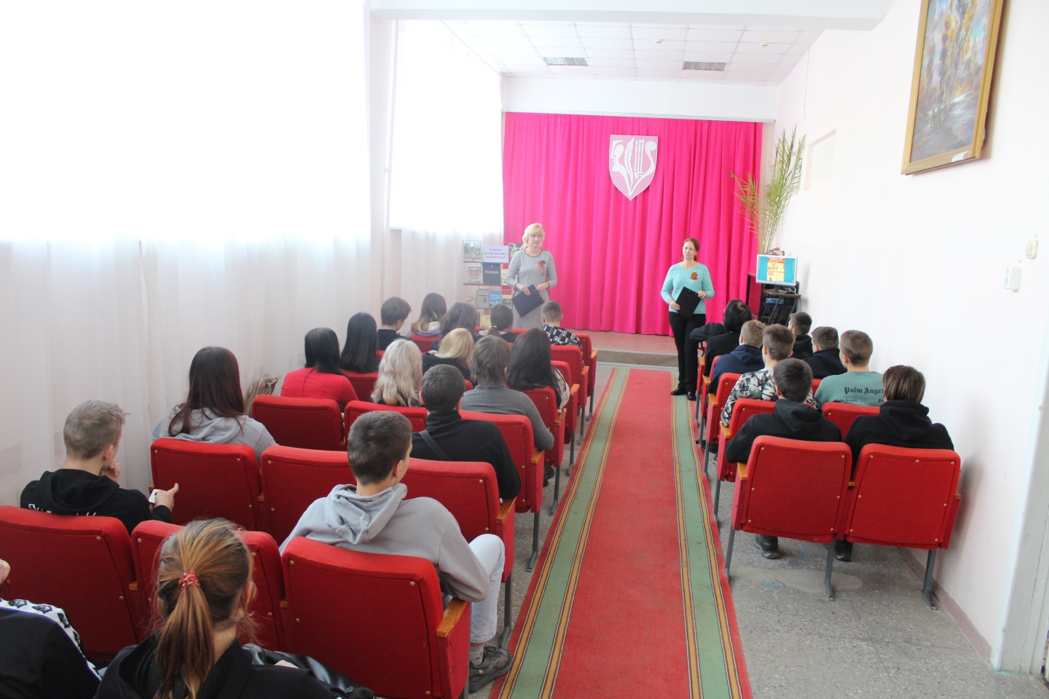

Отделение «Технология и сервис
обслуживания инженерных сооружений»

